中國文化大學教育部高等教育深耕計畫成果紀錄表

計畫名稱 | 高教深耕計畫A4-4
具體作法 | 本課程授課方式，採取國外知名大學的預錄線上課程，由本地教師帶領學生進入專業知識，採用預設討論題目進行課堂討論和學習，預錄課程使用語言為英文。
主題 | English for Business and Entrepreneurship 商業與創業英語
內容  （活動內容簡述/執行成效） | 主辦單位：土地資源學系  活動日期：109.11.17-12.22 (10:10-12:00)，6次  活動時間 : 10:10-12:00  活動地點：大恩館705  主 講 者：李家儂  參與人數： 54 人（教師 1 人、學生 53 人、行政人員 人、校外 0 人）  內 容：第1單元將通過研究想法，產品和機會來介紹企業家精神。在第2單元中，將學習市場研究的基礎知識，包括如何確定機會。  執行成效：本課程是針對全球商業經濟感興趣的非英語母語人士設計的。學生透過商業與創業英語的學習，可以了解商業英語與創業英語的說法，學習市場研究的基礎知識，包括如何確定商業機會，認識產品，進而能提高國際工作場所所需的英語技能。
活動照片  (檔案大小以不超過2M為限) | 活動照片電子檔名稱  (請用英數檔名) | 活動照片內容說明(每張20字內)
 | 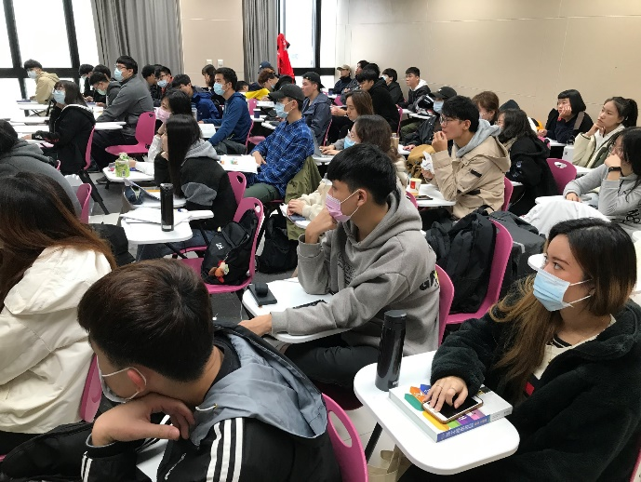  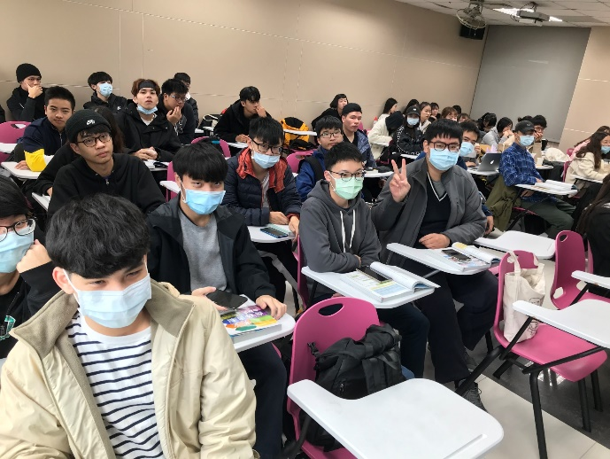  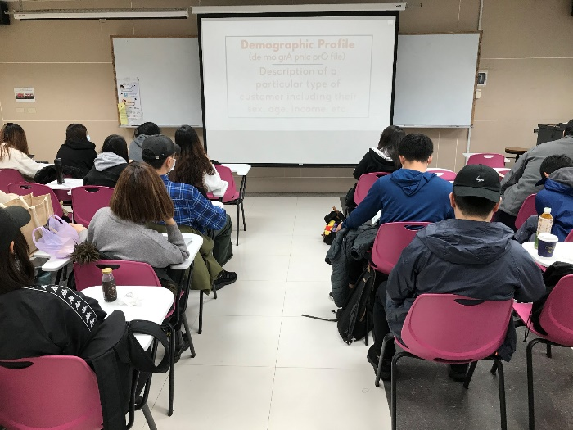  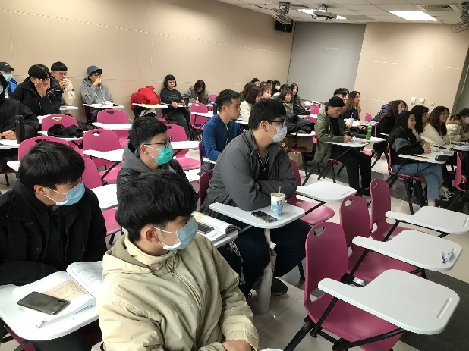 | 同學上課情形
 | 
 | 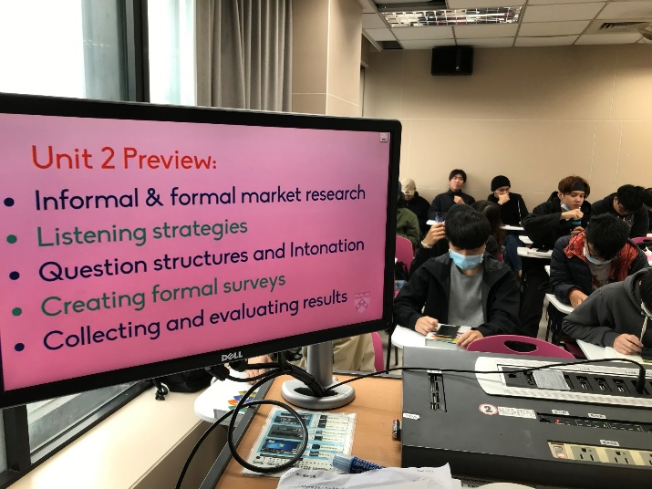 | 同學使用手機收看或看教室銀幕 上課
附件檔案

